Островецкая кругосветка
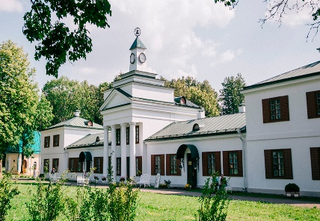
23.03 28.03 29.03
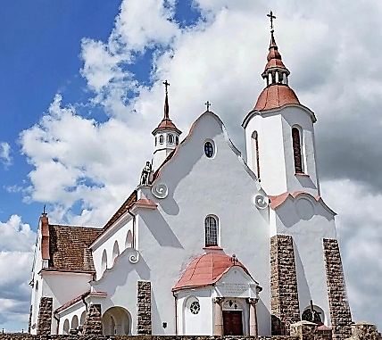
Залесье – театрализованная экскурсия в музее-усадьбе М.К. Огинского перенесёт экскурсантов в XIX век, в то время, когда дворцом владел князь Михаил Клеофас Огинский. Экскурсию по усадьбе проведут «члены семьи» и «близкие друзья» композитора Огинского. Проникнуться духом и ощутить атмосферу «Северных Афин» - центра культуры на белорусских землях в XIX веке - сможет каждый участник нашей анимации.

Солы – в деревне Солы Сморгонского района расположен один из самых необычных и красивых костелов Беларуси – костел Пресвятой Девы Марии Розария. Снаружи он асимметричен и очень грациозен, а внутри он расписан фресками, среди которых “Чудо на Висле” с поверженным советским флагом. Кстати, именно в Солах было подписано соглашение о перемирии между Германией и тогда уже Советской Россией.

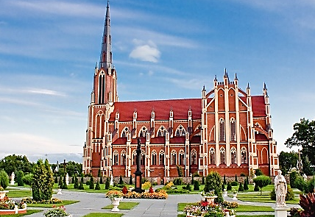
Гервяты – осмотр костела Пресвятой Троицы – редчайшего в Беларуси готического сооружения.

Ворняны – знакомство с уцелевшими строениями усадьбы М.Абрамович – парком, мельницей и башенкой на острове пруда, единственным в Беларуси разводным мостом, костелом святого Георгия (XIX век) с плебанью и аптекой.

Гудогай – посещение костела, построенного в стиле деревянного зодчества – одного из самых больших деревянных костелов в Беларуси.

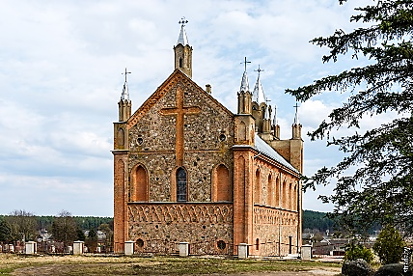
Жупраны – главная достопримечательность Жупран – Костел св. Петра и Павла. Дата строительства костела– 1854г. Внутри здания храма создан памятник Ф. Богушевичу. На близлежайшем кладбище погребены его останки. Могила всегда полна цветами. Жупраны известны тем, что с 1407 года деревней владели Радзивиллы. Но настоящую популярность деревня получила в XIX век.

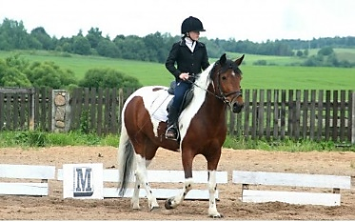
Конноспортивный комплекс «Гиппика» – расположен в деревне Гринцы. На территории центра расположена конюшня с 46-ю денниками и 2 крытыми манежами для тренинга лошадей, 2 поля (конкурное и выездковое) для тренинга лошадей, гостевой дом и мини-кафе. Вас ожидает катание на лошади и экскурсия по комплексу, а также обед в кафе.

Стоимость тура: 110 руб.

В стоимость тура входит:

- проезд на автобусе туркласса;
- экскурсионное обслуживание;
- театрализованная экскурсия в Залесье;
- экскурсия в конноспортивном комплексе «Гиппика»;
- обед.

8029-566-83-70 Виктория

